附件1

2013年企业家峰会回执
单位名称（盖 章）
姓 名 |  | 职 务
电 话 |  | 手 机
传 真 |  | 邮 箱
Q Q |  | 地 址
姓 名 |  | 职 务
电 话 |  | 手 机
传 真 |  | 邮 箱
Q Q |  | 地 址
姓 名 |  | 职 务
电 话 |  | 手 机
传 真 |  | 邮 箱
Q Q |  | 地 址
备注：请于8月16日18：00前将回执传真至83688744、83688570
并填写手机便于会务短信通知，邮箱便于邮寄会议资料及其他管理资料。

附件2
2013企业家峰会论坛活动议程安排
2013年8月20日
8:30-9:20 签到
9:20-9:30 相关领导发言
9:30-11:00 《人才工厂》
李践老师：行动成功国际教育集团董事长。被誉为中国新赢利模式之父。紫荆花杯杰出企
业家成就奖获得者。创办风驰广告，8年时间企业资产增长1500倍，股东投
资回报率高达292倍。出任李嘉诚旗下TOM户外传媒集团CEO，上任次年企业
利润增118%。
内 容：1、分析企业人才管理的现状、障碍、后果；2、企业人才工厂的解决方案：如何提炼核心价值差异化竞争战略品牌战略的执行与传播——核心价值的视觉化体验。如何 建立企业人才工厂，批量制造人才；3、解决人才培养和开发的问题，提供最实效的解决方案；4、解决公司人力成本高、人员跟不上、团队干不好、业绩上不去问题。
11:00-11:15 茶歇
11:15-12:30 《人才工厂》
12:30-14:00 午餐/休息
14:00-15:30 《总裁财务风险管控》
付小平老师：实战派财务管理专家，行动成功国际教育集团专家导师，行动成功国际教育
集 团财务顾问，曾担任：复星集团（0656，HK）和天虹纺织集团（2678，HK）
财务总监。
内 容： 1、如何建立与公司战略保持高度协调一致财务管控体系；2、如何建立简单、安全、高效的企业内部风险控制体系； 3、掌握货币资金、采购、销售及投融资业务的内控流程与风险控制要点；4、可预见的将来进一步可完善的机制和举措是什么。
15:30-15:45 茶歇
15:45-17:30 《总裁财务风险管控》
17:30-17:50 会议结束谢幕
主 讲 导 师
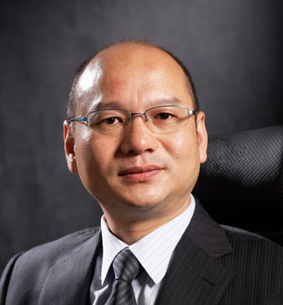
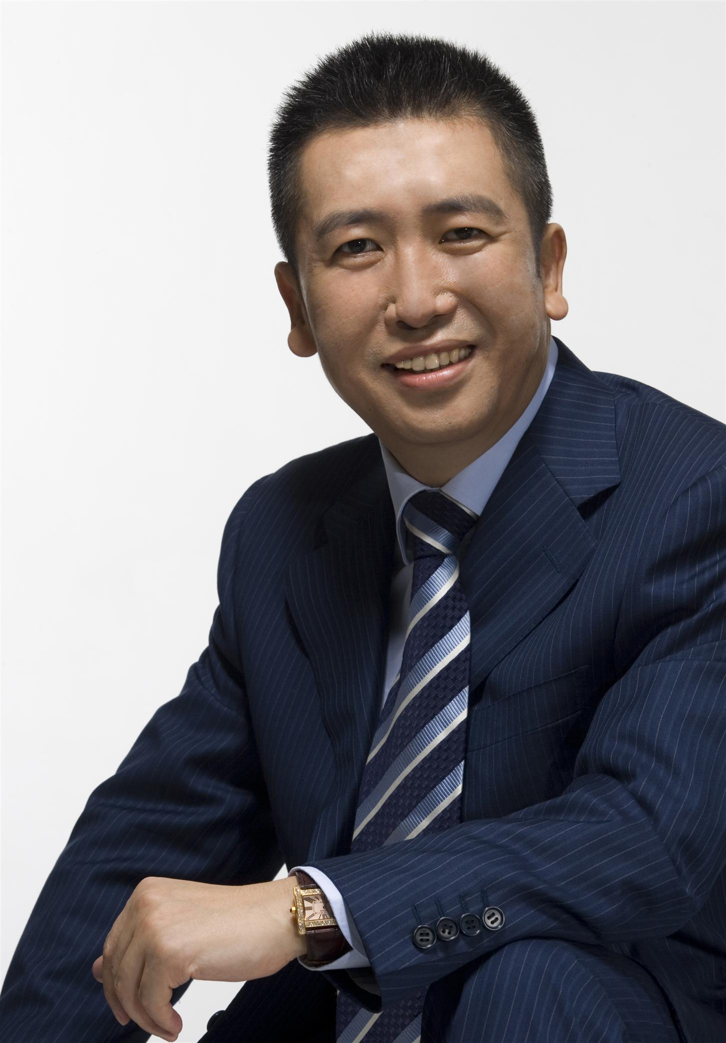
李践老师 付小平老师
《人才工厂》 《总裁财务风险管控》

